ИНН 761103214042, ОГРНИП 319762700018809
Россия, Ярославская область, г. Тутаев, ул. Комсомольская, д. 83, кв.21
тел.: +7 (920) 113-74-19

Утверждено
постановлением Администрации
Тутаевского муниципального округа
от _______________2025 г. №______

Заказчик:
МРО Православный Приход Воскресенского собора
г. Тутаева Рыбинской Епархии Русской Православной Церкви

Проект межевания территории
земельного участка с кадастровым номером 76:15:020601:9, расположенного по адресу:Ярославская область, Тутаевский район, Артемьевское сельское поселение, и прилегающих земель неразграниченной государственной собственности

Исполнитель: ____________________ИП Назариков П.А.

2025 год

Содержание
№ п/п | Разделы проекта межевания | Номера листов
1 | 2 | 3
1 | Основная часть | 3
1.1 | Общая часть | 4
1.1.1 | Цель разработки проекта межевания | 4
1.1.2 | Результаты работы | 5
1.2 | Наименование, основные характеристики иназначение планируемого для размещения линейного объекта | 5
1.3 | Исходные данные для подготовки проекта межевания | 6
1.4 | Сведения об образуемых земельных участках и их частях | 6
1.5 | Координаты поворотных точек границ образуемого земельного участка | 7
1.6 | Заключение о соответствии разработанной документации требованиям законодательства о градостроительной деятельности | 8
1.7 | Схема межевания территории земельного участка с кадастровым номером 76:15:020601:9, расположенного по адресу: Ярославская область, Тутаевский район, Артемьевское сельское поселение, и прилегающих земель неразграниченной государственной собственности, согласно Генеральному плану Артемьевского сельского поселения | 9
1.8 | Схема межевания территории земельного участка с кадастровым номером 76:15:020601:9, расположенного по адресу: Ярославская область, Тутаевский район, Артемьевское сельское поселение, и прилегающих земель неразграниченной государственной собственности, согласноПравилам землепользования и застройки Артемьевского сельского поселения | 10
2 | Графическая часть | 11
2.1 | Схема межевания территорииземельного участка с кадастровым номером 76:15:020601:9, расположенного по адресу: Ярославская область, Тутаевский район, Артемьевское сельское поселение, и прилегающих земель неразграниченной государственной собственности | 12
3 | Материалы по обоснованию | 13
3.1 | Схема территорииземельного участка с кадастровым номером 76:15:020601:9, расположенного по адресу: Ярославская область, Тутаевский район, Артемьевское сельское поселение, и прилегающих земель неразграниченной государственной собственности | 14

- Основная часть

  - Общая часть

Проектмежевания территории земельного участка с кадастровым номером 76:15:020601:9, расположенного по адресу: Ярославская область, Тутаевский район, Артемьевское сельское поселение, и прилегающих земель неразграниченной государственной собственности,разработан в виде отдельного документа в соответствии с постановлением Администрации Тутаевского муниципального района № 543-п от 22.07.2024 года.
При разработке использовалась следующая нормативно-правовая база:
1. "Градостроительный кодекс Российской Федерации" от 29.12.2004г. №190-ФЗ (с изм. от 01.03.2025г.);
2. "Земельный кодекс Российской Федерации" от 25.10.2001г. №136-ФЗ (с изм. от 20.03.2025г);
3. Федеральный закон от 24.07.2007г. №221-ФЗ "О государственном кадастре недвижимости" (с изменениями и дополнениями);
4. Федеральный закон от 08.11.2007 №257-ФЗ «Об автомобильных дорогах и о дорожной деятельности в Российской Федерации и о внесении изменений в отдельные законодательные акты Российской Федерации (ред. от 08.08.2024г);
5. Постановление Правительства РФ от 12.05.2017 №564 «Об утверждении Положения о составе и содержании проектов планировки территории, предусматривающих размещение одного или нескольких линейных объектов»;
6. Постановление Правительства Российской Федерации от 2 сентября 2009 года №717 «О нормах отвода земель для размещения автомобильных дорог и (или) объектов дорожного сервиса»(с изменениями и дополнениями);
7. Приказ Минстроя России от 25.04.2017 №740/пр «Об установлении случаев подготовки и требований к подготовке входящих в состав материалов по обоснованию проекта планировки территории схемы вертикальной планировки, инженерной подготовки и инженерной защиты территории(ред. от 21.09.2023г);
8. Свод правил СП 42.13330.2016 "СНиП 2.07.01-89*. Градостроительство. Планировка и застройка городских и сельских поселений" (актуализированная редакция);
9.Генеральный план Артемьевского сельского поселения Тутаевского района Ярославской области, утвержденный решением Муниципального Совета Тутаевского муниципального района от 24.08.2023 №14-г (далее- ГП АСП);
10. Правила землепользования и застройки Артемьевского сельского поселения Тутаевского муниципального района Ярославской области,утвержденныерешением Муниципального Совета Тутаевского муниципального района Ярославской области от 24.08.2023 № 15-г (в редакции от 12.12.2024 №26-г)(далее- ПЗиЗАСП);
11. Требования государственных стандартов, соответствующих норм, правил и иных документов.

    - Цель разработки проекта межевания

Главная цель настоящего проекта – подготовка материалов по проекту межевания:
1.Выделение элементов планировочной структуры (территория занятая линейным объектом и(или) предназначена для размещения линейного объекта; иных элементов);
2.Установление границ территории общего пользования, определение местоположения границ образуемыхземельных участкови их формирование в кадастровом квартале76:15:020601с условными номерами76:15:020601:ЗУ1, 76:15:020601:ЗУ2как объектов государственного кадастрового учета;
3.Обеспечение доступа к сформированному земельному участку с помощью формирования участкадля общего пользованияс условным номером76:15:020601:ЗУ2.

Для обеспечения поставленных целей необходима ориентация на решение следующих задач:
1.Выявление территории, занятой линейным объектом;
2.Анализ фактического землепользования;
3.Определение в соответствии с нормативными требованиями площадей земельных участков исходя из фактически сложившейся планировочной структурырайона проектирования;
4.Формирование границ земельных участков с учетом обеспечения требований сложившейся системы землепользования на территории муниципального образования.

1.1.2 Результаты работы

1.Определены территории, занятые линейным объектом;
2.Определены объекты, функционально связанные с проектируемым линейным объектом;
3.Выявлены границы сформированныхземельных участков,границы зон с особыми условиями использования территории и границы зон размещения проектируемого линейного объекта;
4. Установлен вид разрешенного использования земельных участков в соответствии с Правилами землепользования и застройки Артемьевского сельского поселения.

  - Наименование, основные характеристики и
назначение планируемого для размещения линейного объекта

Согласно ГП АСП формируемые земельные участкис условными номерами76:15:020601:ЗУ1 (для сельскохозяйственного производства),76:15:020601:ЗУ2(под автомобильную дорогу)расположеныв зоне сельскохозяйственного использования.
Согласно ПЗиЗАСПформируемые земельные участки с условными номерами76:15:020601:ЗУ1, 76:15:020601:ЗУ2 , расположены в землях сельскохозяйственного назначения.
Вид разрешенного использования формируемого земельного участка с условным номером 76:15:020701:ЗУ1 – для сельскохозяйственного производства.
Вид разрешенного использования формируемого земельного участка с условным номером 76:15:020701:ЗУ2 – земельные участки (территории) общего пользования.
Согласно п.5 ч.3 ст.11.3 Земельного кодекса исключительно в соответствии с утвержденным проектом межевания территории осуществляется образование земельных участков:для строительства, реконструкции линейных объектов федерального, регионального или местного значения.
Межевание территории осуществляется применительно к территории,расположение которой предусмотрено проектомв границах кадастрового квартала 76:15:020601.
Формирование земельного участка с кадастровым номером 76:15:020601:ЗУ1, расположенного по адресу: Ярославская область, Тутаевский район, Артемьевское сельское поселение, и прилегающих земель неразграниченной государственной собственностинеобходимо для перераспределения земельного участка с кадастровым номером76:15:020601:9.
Формирование земельного участка с кадастровым номером 76:15:020601:ЗУ2, расположенного по адресу: Ярославская область, Тутаевский район, Артемьевское сельское поселение, и прилегающих земель неразграниченной государственной собственностинеобходимо для обеспечения доступа к формируемому земельному участку с условным номером76:15:020601:ЗУ1.
Автомобильная дорога, расположенная на формируемом земельном участке с условным кадастровым номером76:15:020601:ЗУ2относится к категории: обычные дороги (согласно СП 34.13330.2021 Автомобильные дороги).

Нормы отвода земель для определения границ полосы отвода автомобильных дорог рассчитаны на основании Постановления Правительства РФ №717 от 02 сентября 2009г. «О нормах отвода земель для размещения автомобильных дорог и (или) объектов дорожного сервиса» (приложение 18), СП 41.13330.2016 «Градостроительство. Планировка и застройка городских и сельских поселений» (табл. 11.3, 11.4).

  - Исходные данные для подготовки проекта межевания

№ п/п | Наименование документа | Реквизиты документа
1 | 2 | 3
1 | Правила землепользования и застройки Артемьевского сельского поселения Тутаевского муниципального района Ярославской области | утвержденырешением Муниципального Совета Тутаевского муниципального района Ярославской области от 24.08.2023 №15-г (в редакции от 12.12.2024 №26-г)
2 | Генеральный планАртемьевского сельского поселения Тутаевского района Ярославской области | утвержденрешением Муниципального Совета Тутаевского муниципального района от 24.08.2023 №14-г
3 | Сведения государственного кадастра недвижимости (ГКН) о земельных участках, границы которых установлены в соответствии с требованиями земельного законодательства. | КПТ
4 | Постановление Администрации ТМР | № 543-п от 22.07.2024 г.

  - Сведения об образуемых земельных участках и их частях

№ п/п | Номер земельного участка | Номер сущ. кадастрового квартала | Площадь участка в соответствии с проектом межевания, м2. | Сведения о правах | Категория земель | Вид разрешенного использования в соответствии с проектом межевания | Местоположение земельного участка
1 | 2 | 3 | 4 | 5 | 6 | 7 | 8
1 | 76:15:020601:ЗУ1 | 76:15:020601 | 118933 | Сведения отсутствуют | Земли сельскохозяйственного назначения | Для сельскохозяйственного производства | Ярославская обл., Тутаевский район,  Артемьевское сельское поселение
2 | 76:15:020601:  ЗУ2 | 76:15:020601 | 1472 | Сведения отсутствуют | Земли сельскохозяйственного назначения | Земельные участки (территории) общего пользования (12.0) | Ярославская обл., Тутаевский район,  Артемьевское сельское поселение

Возможные способы образования земельныхучастков с условными кадастровыми номерами 76:15:020601:ЗУ1, 76:15:020601:ЗУ2:путем перераспределения земельного участка с кадастровым номером 76:15:020601:9 и образования из земель государственной и муниципальной собственности.

Перечень и сведения о площади образуемых земельных участков, которые будут отнесены к территориям общего пользования или имуществу общего пользования, в том числе в отношении которых предполагаются резервирование и (или) изъятие для государственных или муниципальных нужд: резервирование и (или) изъятие земельных участков для государственных или муниципальных нужд не требуется.

Целевое назначение лесов, вид (виды) разрешенного использования лесного участка, количественные и качественные характеристики лесного участка, сведения о нахождении лесного участка в границах особо защитных участков лесов (в случае, если подготовка проекта межевания территории осуществляется в целях определения местоположения границ образуемых и (или) изменяемых лесных участков): в цели подготовки проекта межевания территории не входит определение местоположения границ, образуемых и изменяемых лесных участков.

  - Координаты поворотных точек границ
образуемых земельных участков

№ точки | Координаты
№ точки | Х | Y
Участок с к.н. 76:15:020601:ЗУ1
1 | 400992.77 | 1305303.71
2 | 401031.09 | 1305339.89
3 | 401034.25 | 1305340.29
4 | 401051.39 | 1305332.49
5 | 401057.52 | 1305369.28
6 | 401034.90 | 1305382.25
7 | 400990.59 | 1305542.13
8 | 400972.85 | 1305563.80
9 | 400929.41 | 1305714.75
10 | 400920.33 | 1305729.84
11 | 400894.57 | 1305742.50
12 | 400866.01 | 1305730.16
13 | 400855.55 | 1305732.16
14 | 400755.76 | 1305679.78
15 | 400756.90 | 1305663.79
16 | 400743.69 | 1305646.71
17 | 400718.52 | 1305612.74
18 | 400707.69 | 1305601.81
19 | 400699.14 | 1305596.99
20 | 400680.70 | 1305596.32
21 | 400657.68 | 1305603.18
22 | 400628.20 | 1305621.35
23 | 400616.36 | 1305632.66
24 | 400601.96 | 1305654.20
25 | 400575.03 | 1305660.39
26 | 400556.73 | 1305649.22
27 | 400542.19 | 1305636.70
28 | 400527.38 | 1305617.99
29 | 400525.50 | 1305596.45
30 | 400534.79 | 1305592.82
31 | 400542.60 | 1305587.16
32 | 400548.25 | 1305580.84
33 | 400552.42 | 1305572.90
34 | 400554.58 | 1305562.80
35 | 400551.75 | 1305532.92
36 | 400552.42 | 1305510.30
37 | 400554.58 | 1305483.25
38 | 400567.63 | 1305482.71
39 | 400580.28 | 1305496.58
40 | 400593.21 | 1305508.15
41 | 400613.46 | 1305517.64
42 | 400618.78 | 1305519.12
43 | 400625.31 | 1305518.65
44 | 400640.65 | 1305516.16
45 | 400645.70 | 1305514.61
46 | 400649.44 | 1305512.74
47 | 400662.53 | 1305503.91
48 | 400671.42 | 1305510.41
49 | 400691.40 | 1305489.59
50 | 400709.50 | 1305461.54
51 | 400729.40 | 1305420.81
52 | 400738.47 | 1305385.52
53 | 400769.24 | 1305349.31
54 | 400779.54 | 1305334.39
55 | 400796.38 | 1305318.54
56 | 400881.45 | 1305368.32
57 | 400905.88 | 1305378.28
1 | 400992.77 | 1305303.71
Участок с к.н. 76:15:020601:ЗУ2
1 | 401137.10 | 1305489.47
2 | 401147.42 | 1305551.31
3 | 401144.43 | 1305563.18
4 | 401144.75 | 1305572.36
5 | 401145.83 | 1305575.40
6 | 401154.61 | 1305583.80
7 | 401167.56 | 1305592.47
8 | 401162.71 | 1305596.75
9 | 401150.70 | 1305588.56
10 | 401140.53 | 1305578.76
11 | 401138.75 | 1305573.16
12 | 401138.51 | 1305562.58
13 | 401141.20 | 1305551.33
14 | 401131.08 | 1305490.73
15 | 401125.64 | 1305480.75
16 | 401116.65 | 1305474.12
17 | 401067.41 | 1305464.00
18 | 401024.47 | 1305442.26
19 | 401026.29 | 1305436.14
20 | 401069.50 | 1305458.15
21 | 401119.37 | 1305468.51
22 | 401130.27 | 1305476.86
1 | 401137.10 | 1305489.47

  - Заключение о соответствии разработанной документации требованиям законодательства о градостроительной деятельности
Документация по межеванию территории выполнена на основании правил землепользования и застройки в соответствии с требованиями технических регламентов, нормативов градостроительного проектирования, градостроительных регламентов с учетом границ зон с особыми условиями использования территорий.
На территории образуемого земельного участка не расположены: особо охраняемые природные территории, границы территорий объектов культурного наследия, границы лесничеств, лесопарков, участковых лесничеств, лесных кварталов, лесотаксационных выделов и частей лесотаксационных выделов.

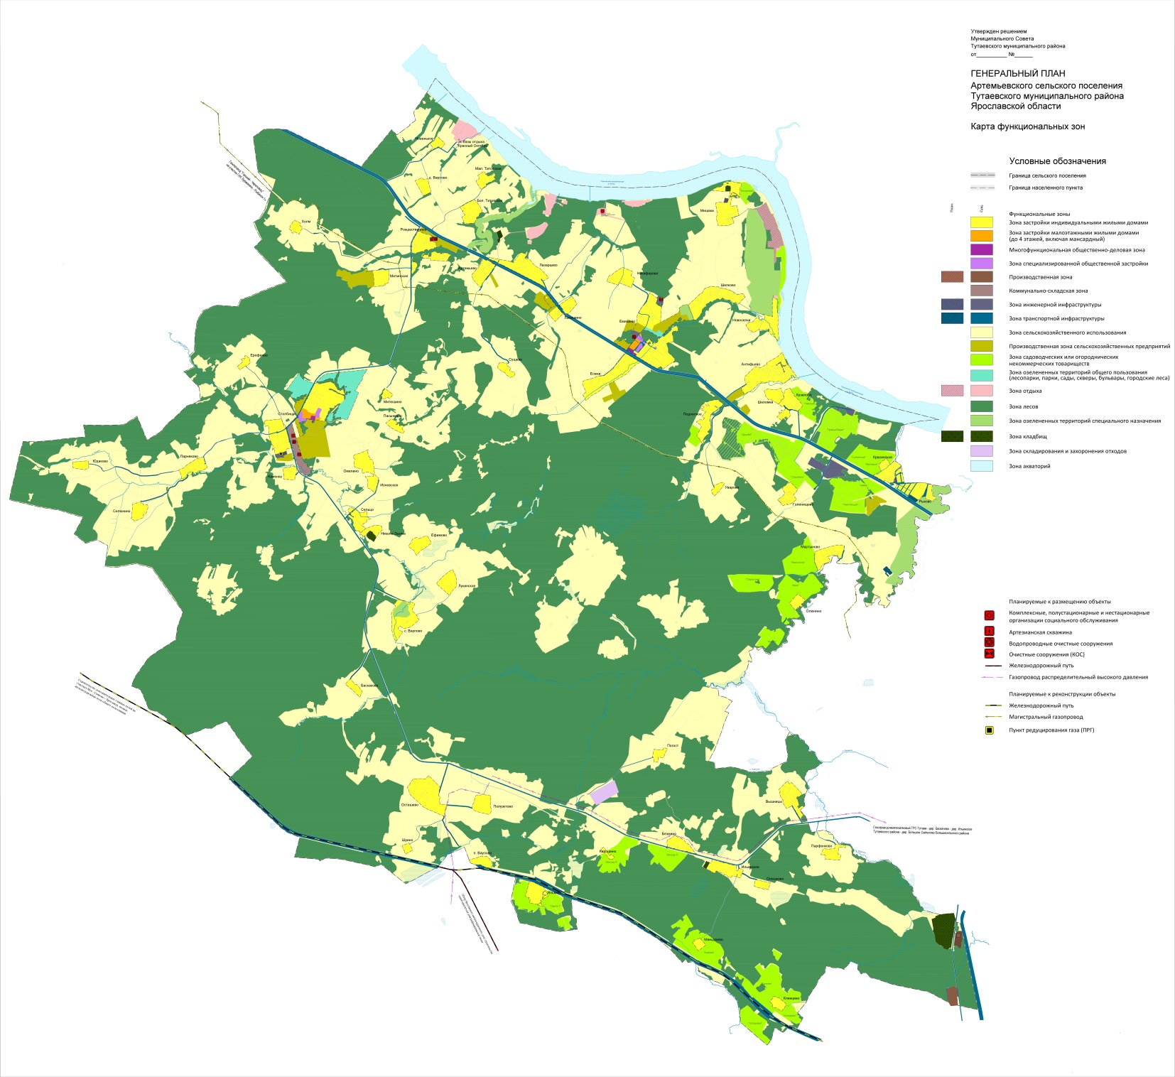
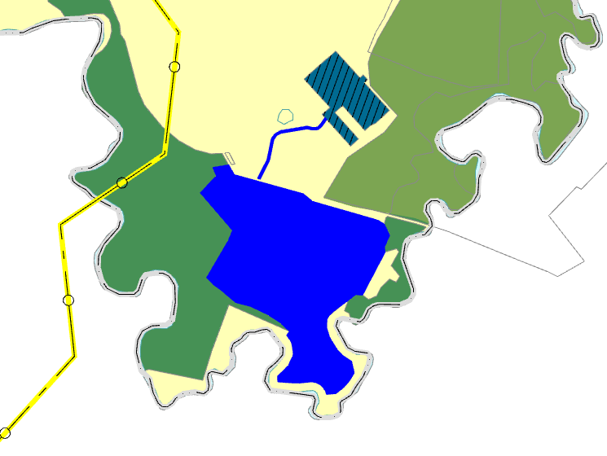
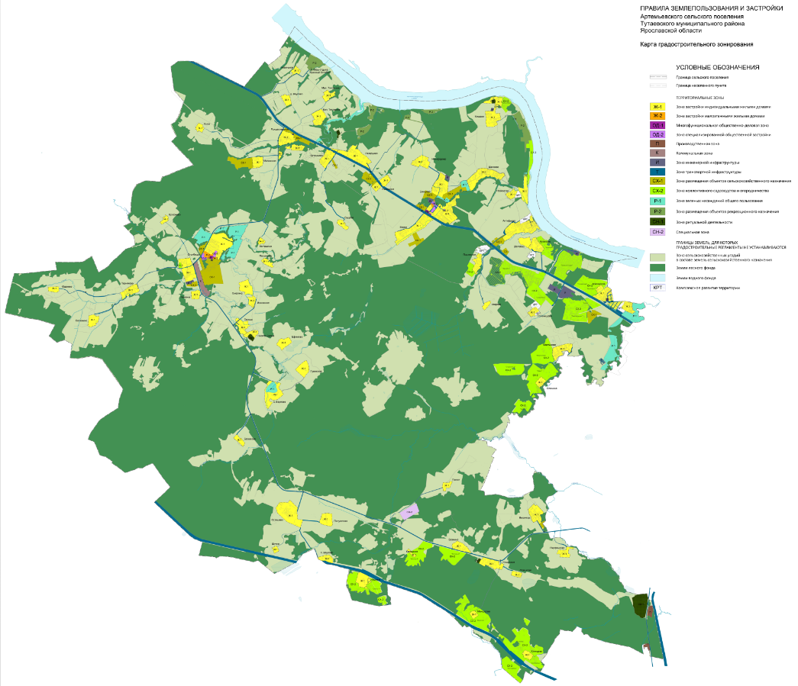
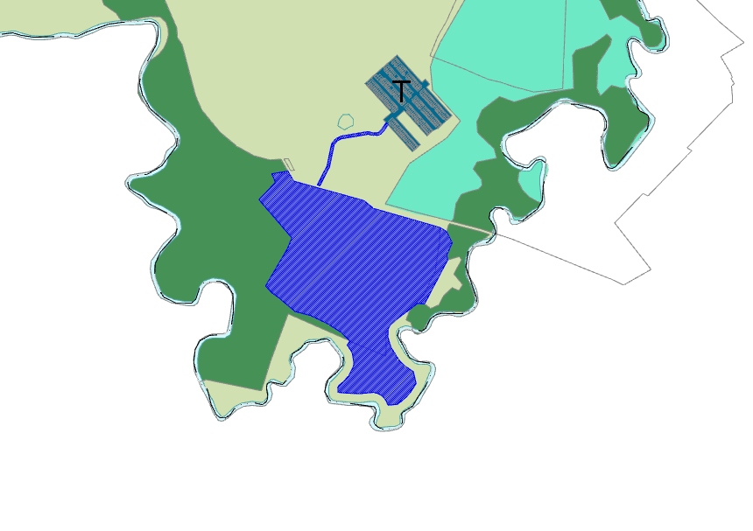

2. Графическая часть

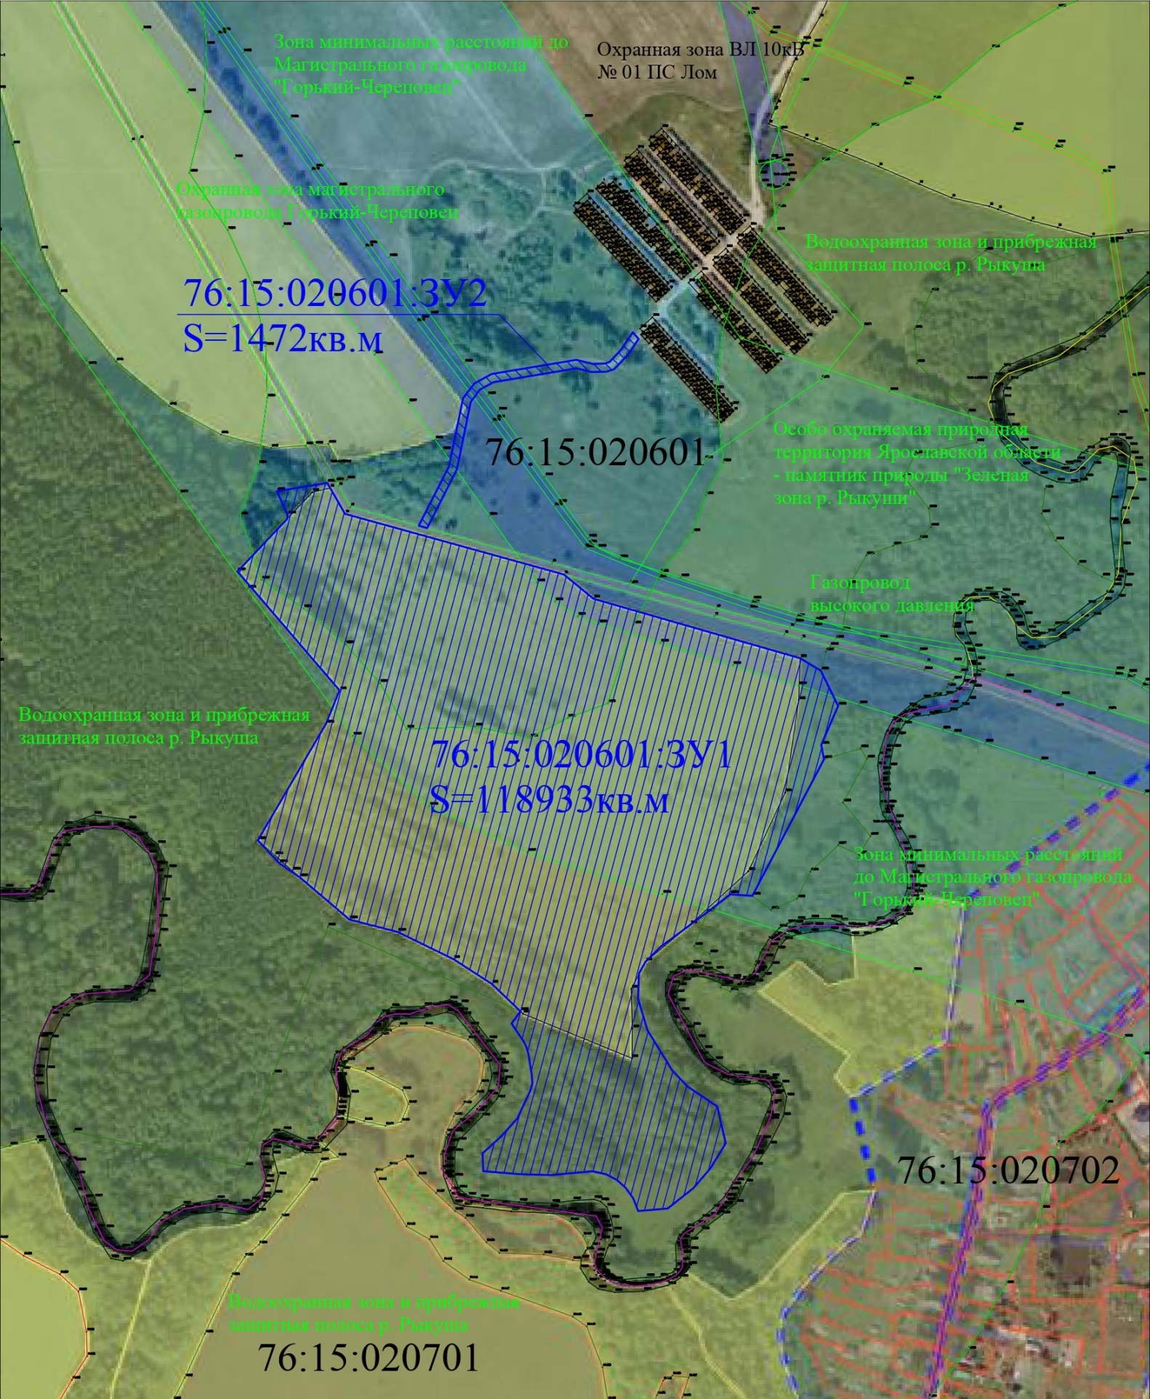Условные обозначения
76:15:020601 - кадастровый квартал
- граница сформированных земельных участков, поставленных на кадастровый учет
- границы формируемого земельного участка
- площадь формируемого земельного участка 76:15:020601:ЗУ1
- площадь формируемого земельного участка 76:15:020601:ЗУ2
- зона с особыми условиями использования территорий
- граница муниципального образования

3. Материалы по обоснованию

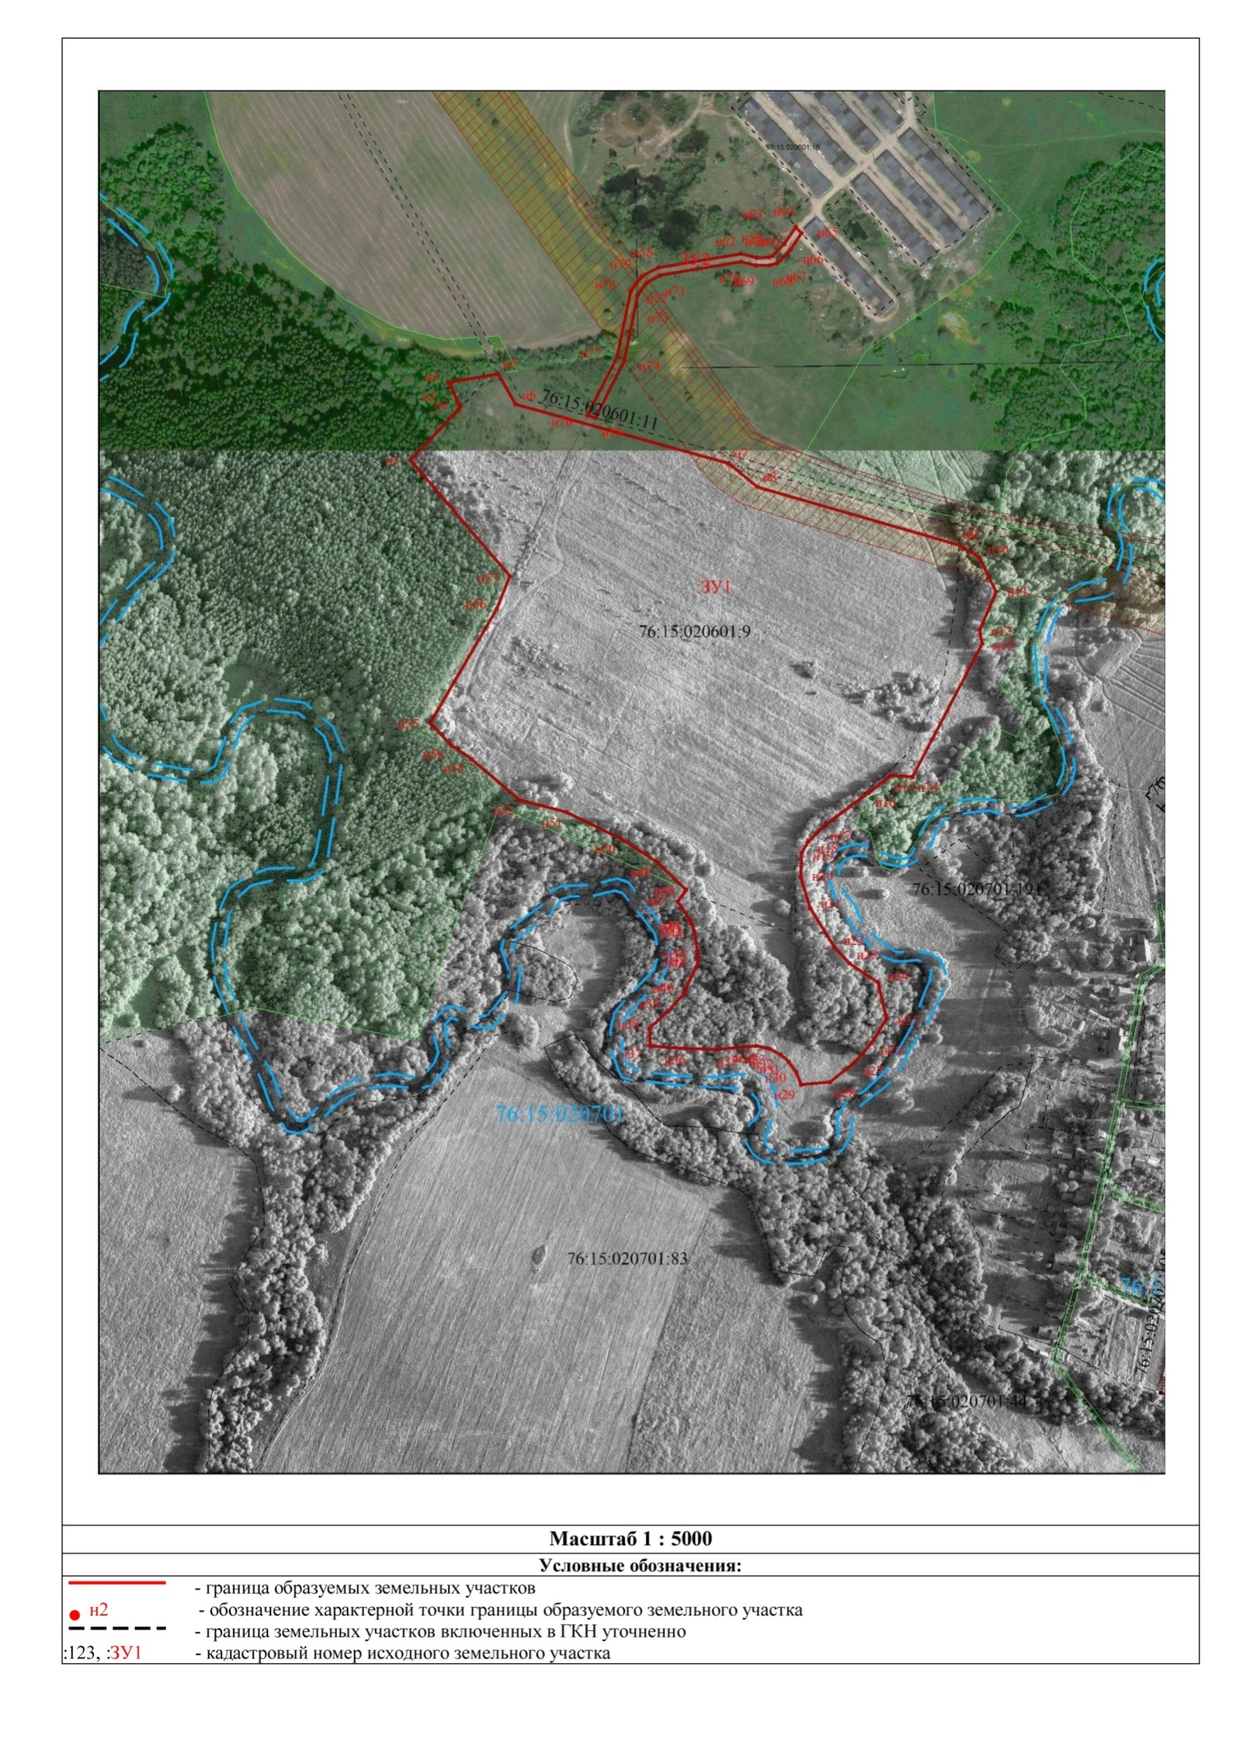

Местоположение существующих объектов капитального строительства: на формируемых земельных участкахс условными кадастровыми номерами 76:15:020601:ЗУ1,76:15:020601:ЗУ2объектов капитального строительства не расположено.

Границы особо охраняемых природных территорий: на территории формируемых земельных участков особо охраняемых природных территорий не расположено. Разработка схемы границ особо охраняемых природных территорий не требуется.

Границы территорий объектов культурного наследия: на территории формируемого земельного участка объектов культурного наследия не выявлено.

Границы лесничеств, участковых лесничеств, лесных кварталов, лесотаксационных выделов или частей лесотаксационных выделов: границы лесничеств, участковых лесничеств, лесных кварталов, лесотаксационных выделов или частей лесотаксационных выделов на территории формируемых земельных участков не расположены.

